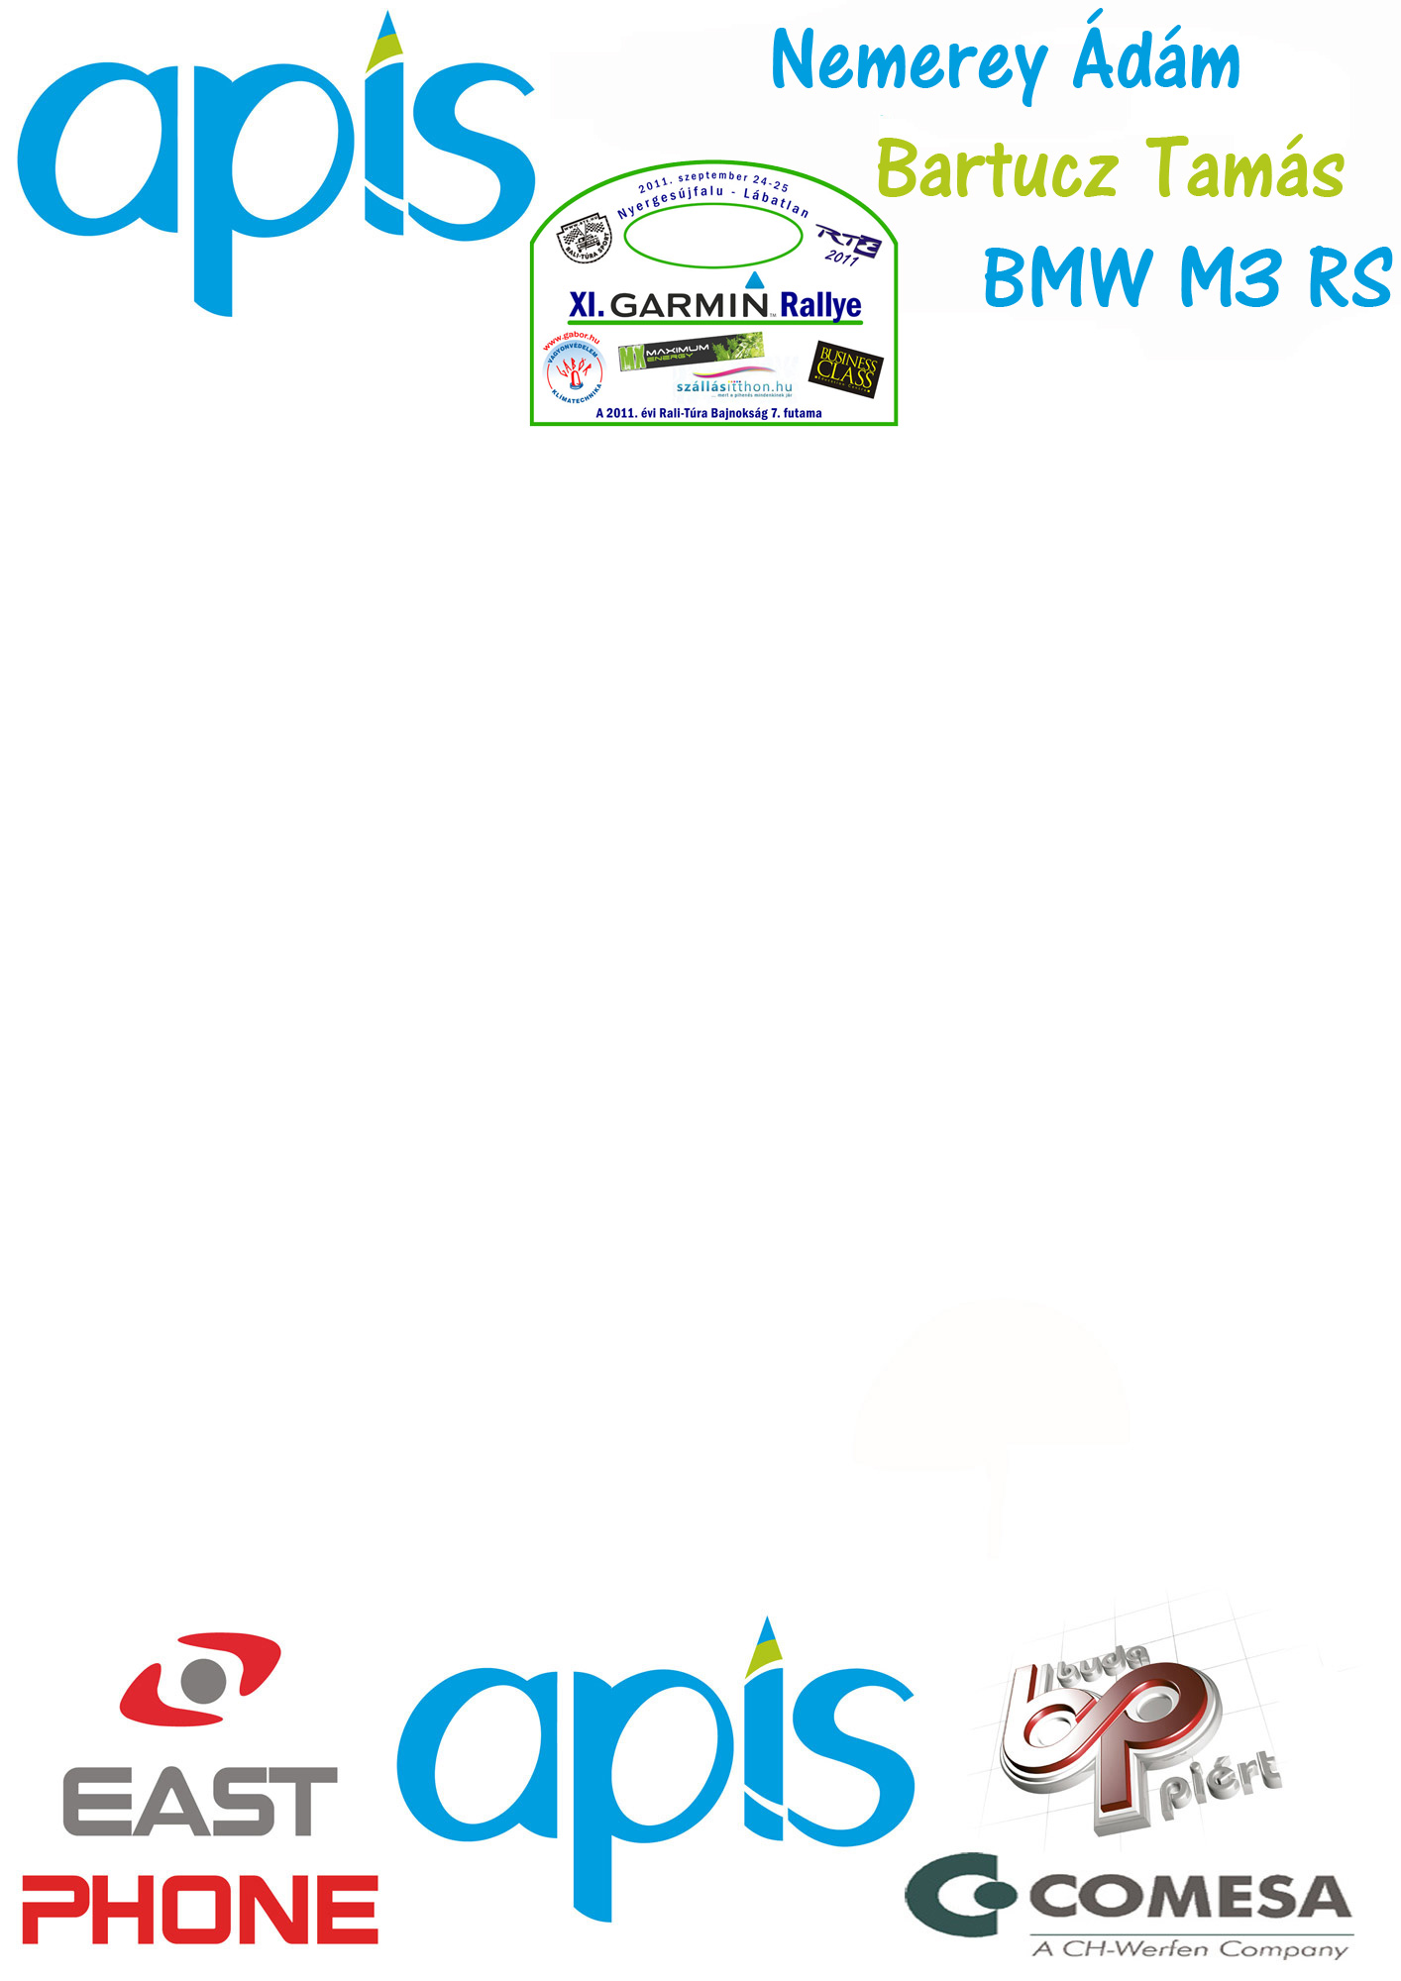

Ismeretlen ismerős

Nemerey Ádám körül újra minden a feje tetejére állt. A váci sikeresnek mondható verseny után újra új autóval és navigátorral vág neki a versenyhétvégének.

Nemerey Ádám: - Kipróbálunk egy új BMW-t egy régi-új navigátorral, aki már az idei évben egy ceredi rallysprint verseny ült mellettem. Mint ahogy már azt egy korábbi sajtóközleményben elmondtam, Bartucz Tamással gyerekkori barátok vagyunk, és versenyeztünk is már együtt korábban. A Compact BMW teljesen jó volt, de úgy gondoltam, hogy szeretnék kipróbálni egy hasonló négy ajtós változatot is, ezért is esett erre az autóra a választás.

- A kategóriánk elég erős, mi pedig még mindig tanuljuk ezt a típust, és BMW és BMW között is elég sok különbség van. Az új autót volt is szerencsém már kipróbálni, és biztosan mondhatom, hogy a hosszabb áttételezés miatt ezeken a pályákon biztosan ki fog jönni, hogy mennyire is más. Ahhoz, hogy az autót teljes mértékben meg tudjuk ülni, a tanulás mellé még elég sok bátorságot is be kellene vetnünk, amit nem biztos, hogy az első közös versenyünkön kellene elsütnünk. Ettől függetlenül szeretnénk jól szerepelni és újra meglátni a célt!

II. PM Peugeot Vác Rallye Nemerey - Lukács
http://www.youtube.com/watch?v=mIJg21_oM9E

- A pályák nem ismeretlenek számomra, de mégsem ismerem őket, hiszen az elmúlt években nem sokszor sikerült rajtuk végig menni. Mindettől függetlenül jó tempós és dobálós pályákról beszélünk, ami egy ilyen autóval biztosan nagyon élvezhető lesz.

- A VFTS sem fog otthon maradni, hiszen a Gyenes András, Scmidt Ádám duó kibérelte a hétvégi versenyre. Ők egy régi-új páros, akik szintén egy új autóval mennek majd és nagy várakozással várják a hétvégi versenyt.

További információkért keresse fel a versenyzők web oldalát: nrteam.hu

Köszönjük támogatóinknak: Apis, East Phone, Buda Piért, Comesa

